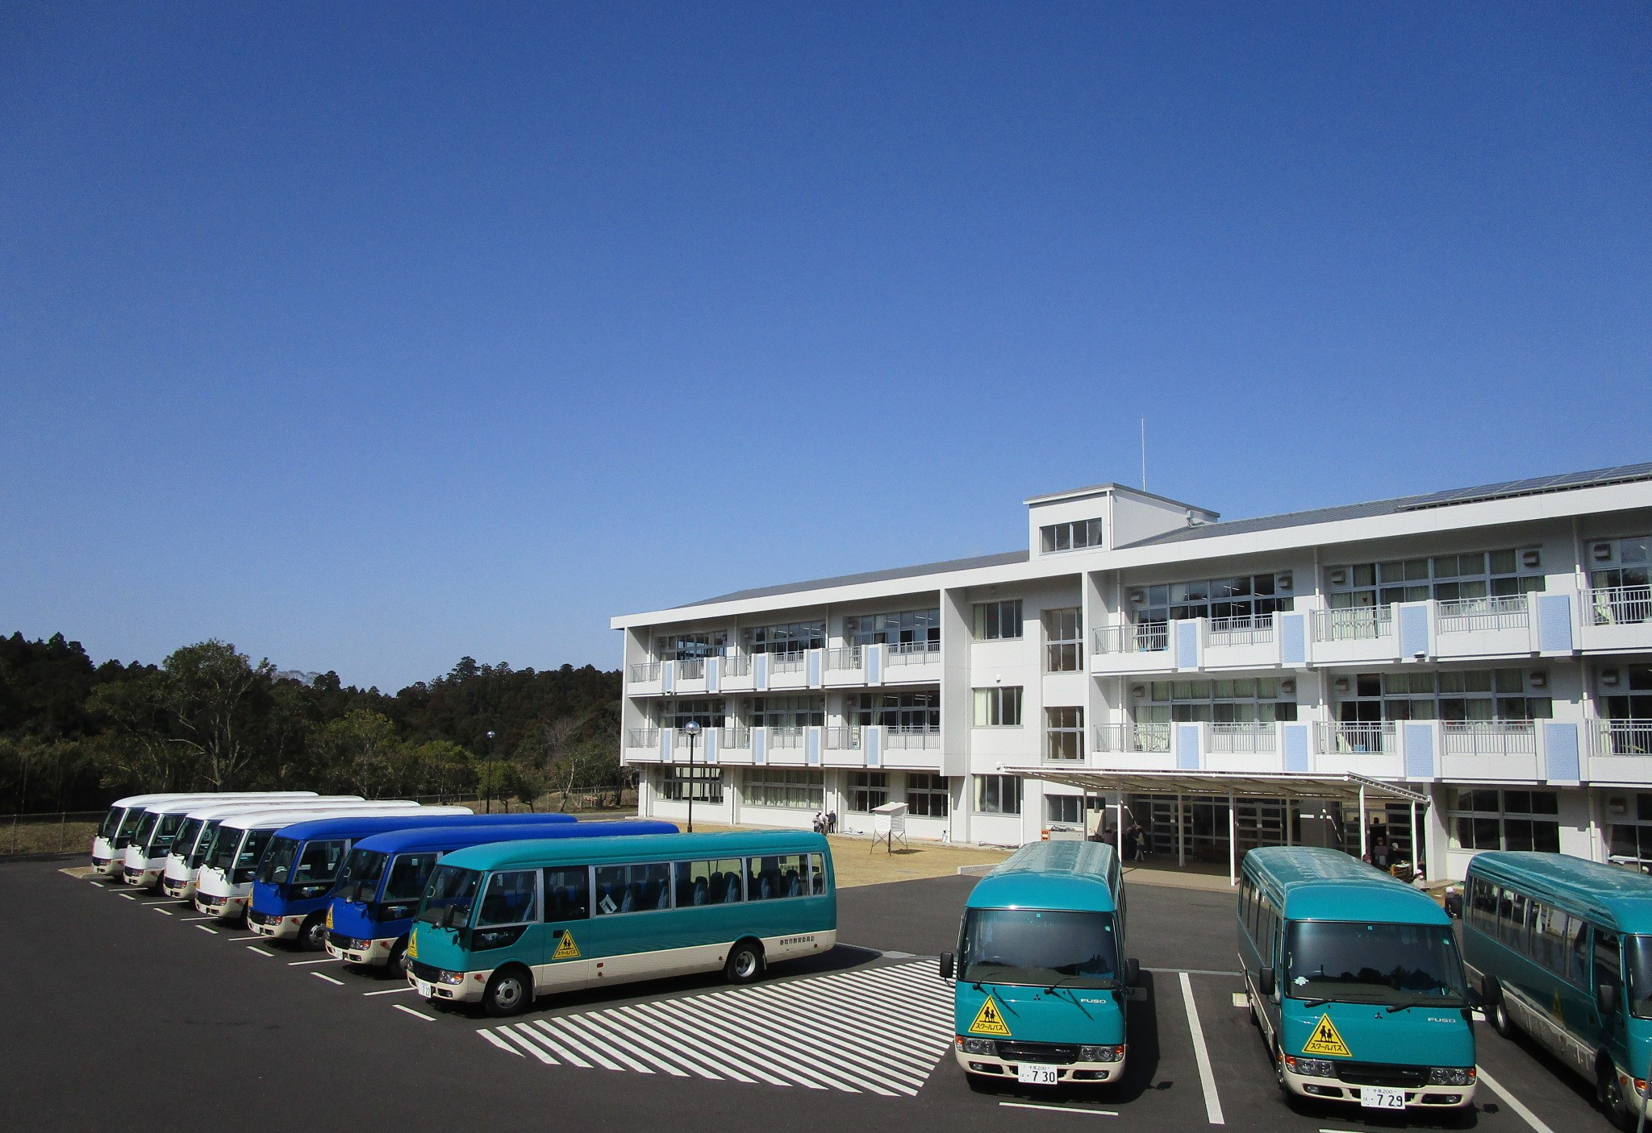
自立・自律できる体と心の育成・地域活性の原動力となる力の育成
<生活リズムを整え進んで体力づくりする子>
○ 基本的な生活習慣を身に付けた子
（「早寝・早起き・朝ごはん」）
- 進んで体を動かす子
（縦割り遊び・教科体育の充実）
- 心の調和がとれた子
（教育相談の充実・困り感の共有）

<思いやりの心をもち進んであいさつする子>
- 自分から先に、元気にあいさつする子
（「お先にあいさつ 元気にあいさつ」）
- 学習環境を整えられる子
（靴のかかと・机・ロッカー・持ち物）
○ 隅々まできれいに掃除ができる子
（身支度・黙働・気が付く目）

<自分の考えをもち進んで学習する子>
○ 文章を読み取る力を身に付けた子
（読書活動の推進・朝活の活用）
○ 課題を見出し、解決方法に見通しがもてる子
（基礎・基本の徹底・「あれ？」と思う心）
○ 自分の考えや思い伝えられる子
（学習形態の工夫・間違えられる教室）

学校教育目標
夢をもち 個性輝く 児童の育成
【重点目標】
①「わかった・できた」を実感できる授業づくり ②地域の教育力を積極的に導入した教育活動の展開
③全教育活動を通して児童の主体性を育む取組 ④自立・自律した生活習慣、健康な心身 ⑤危機管理の徹底、安全で開かれた学校づくり
⑥多様な教育的ニーズに対応した特別支援教育の推進 ⑦ワーク・ライフ・バランスの取れる教員
学校
学校運営協議会
地域
家庭

